菁寮國小本土語言教學成果- 米食文化體驗做米饅頭
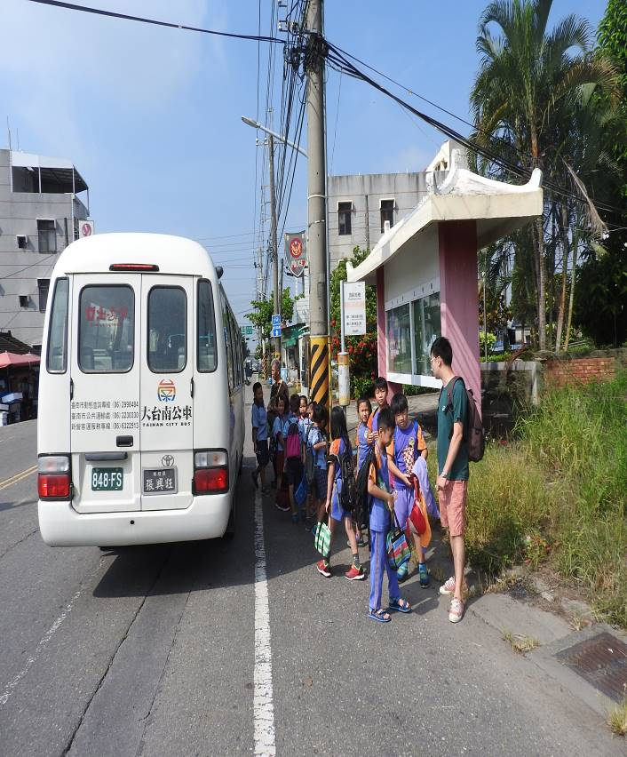 | 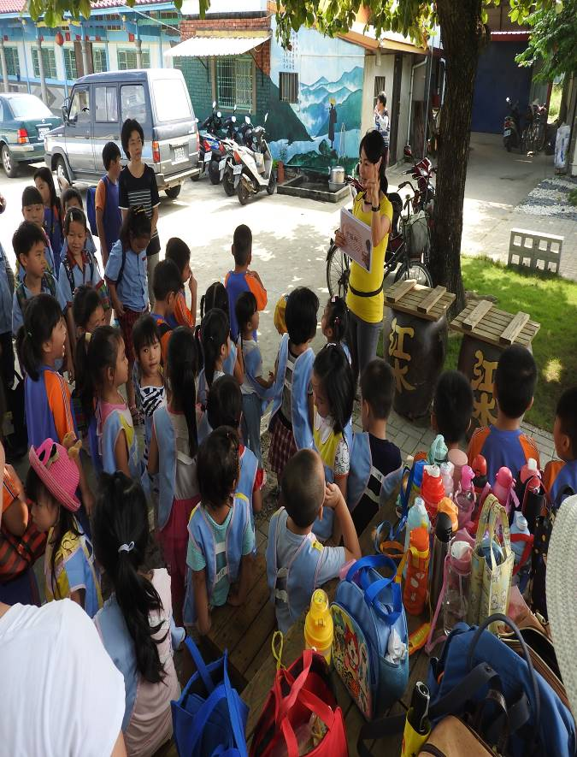
小朋友搭公車到長短樹社區做米饅頭 | 老師介紹稻米種類
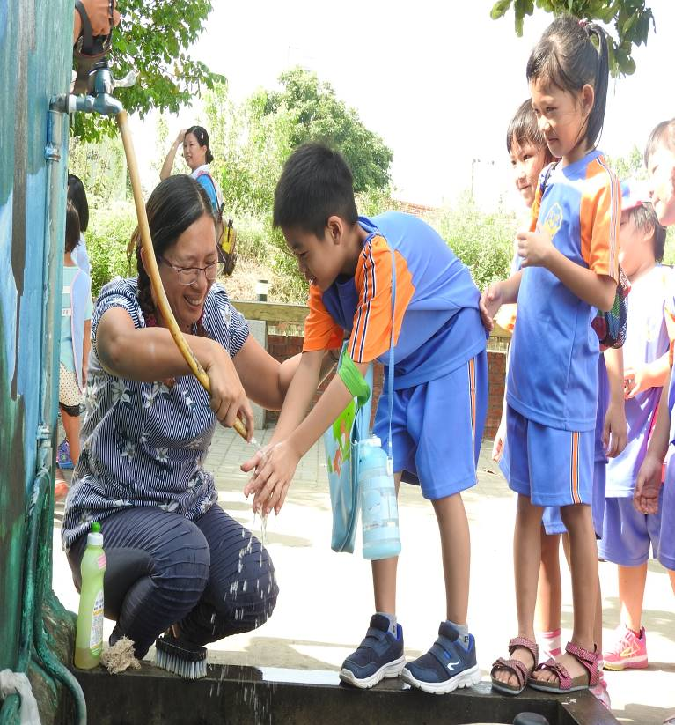 | 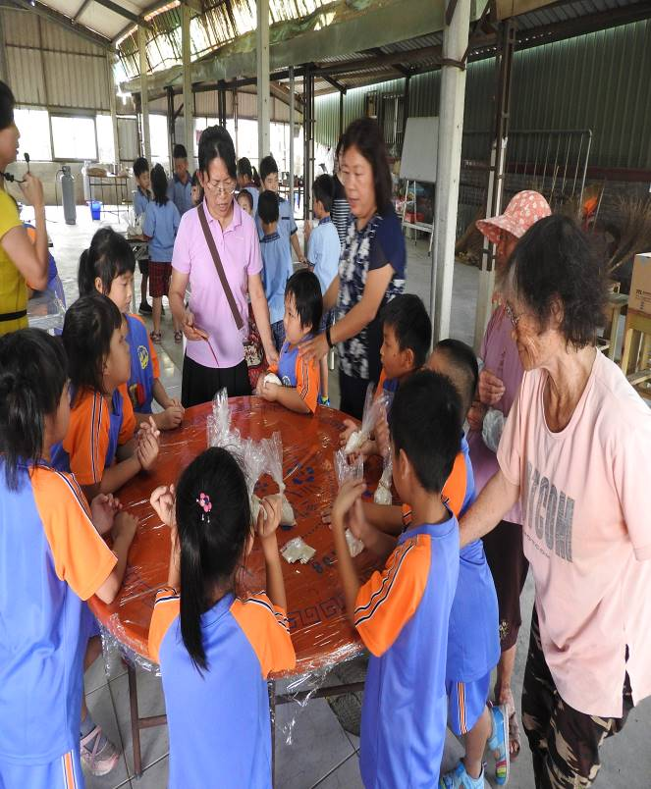
小朋友洗手準備做米饅頭囉! | 每人一份材料!

菁寮國小本土語言教學成果- 米食文化體驗做米饅頭
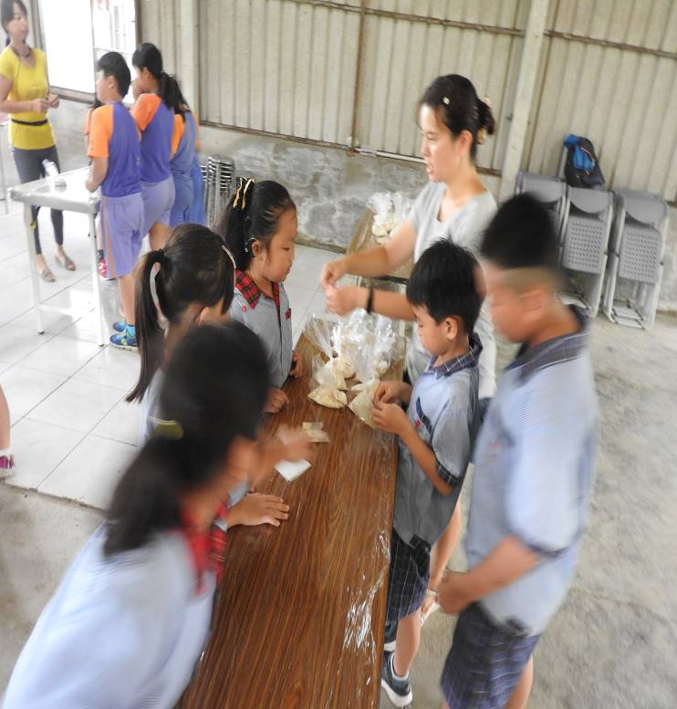 | 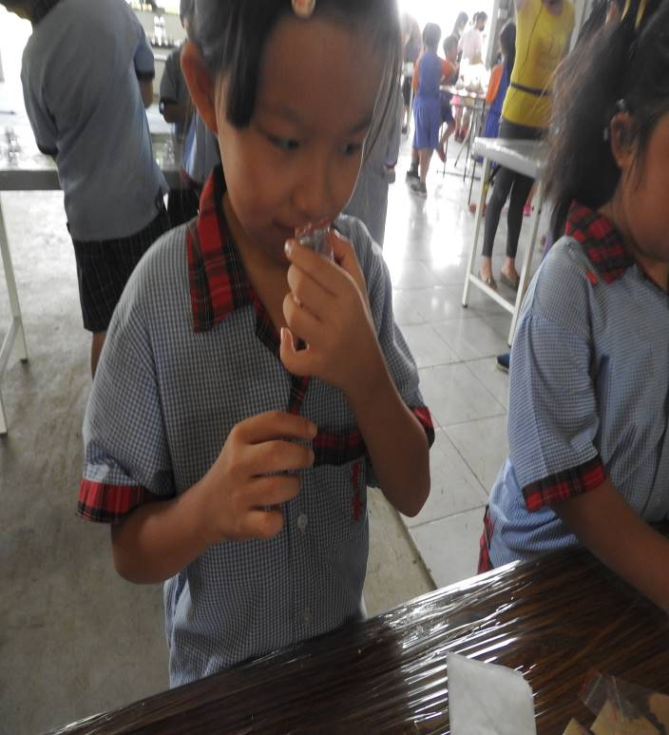
小朋友做米饅頭 | 偷偷聞一下是甚麼味道?
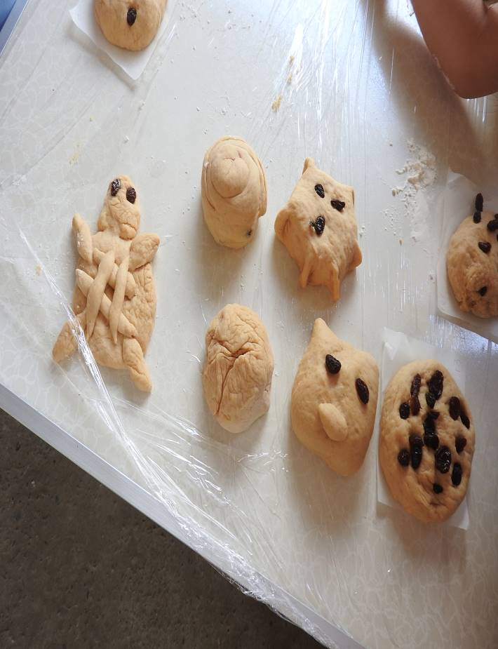 | 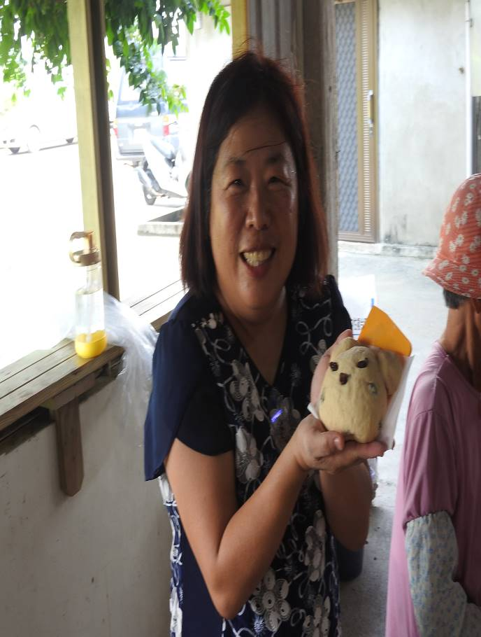
創意造型饅頭 | 校長的貓咪造型饅頭完成

菁寮國小本土語言教學成果- 米食文化體驗做米饅頭
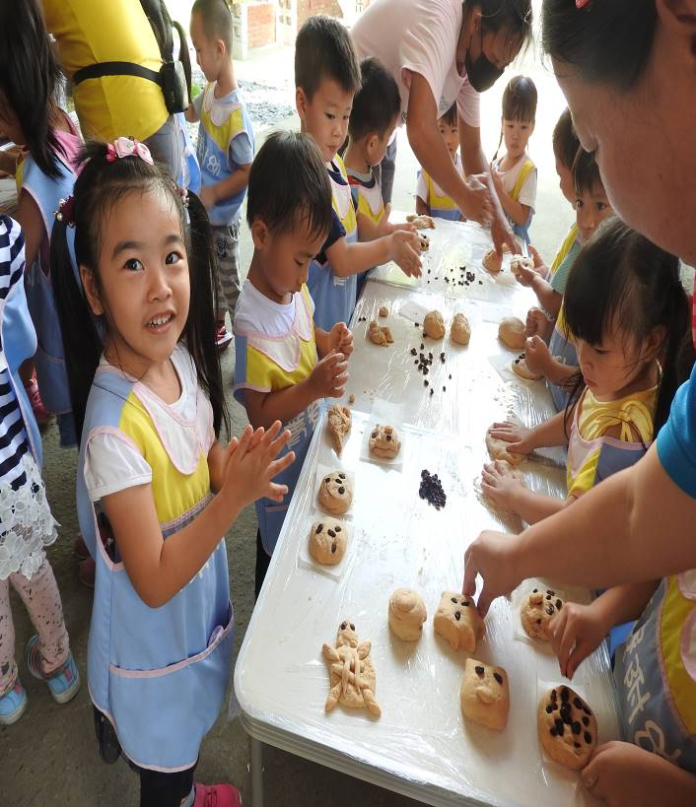 | 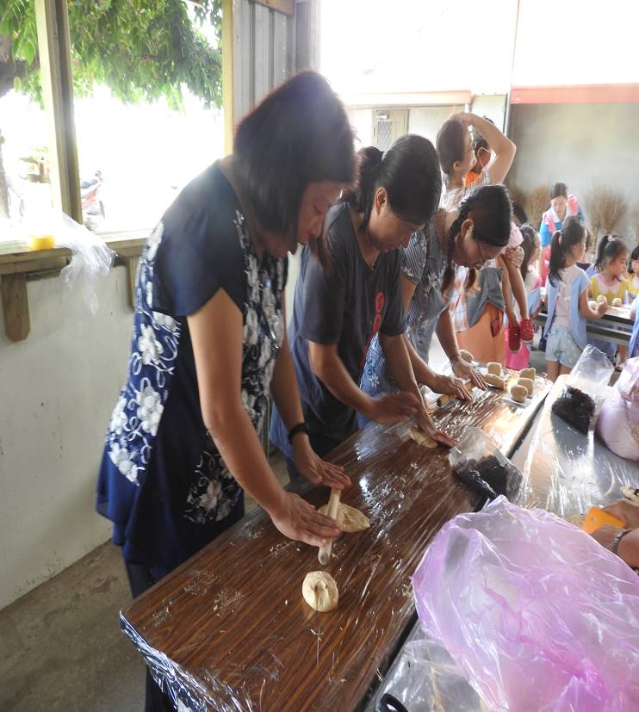
幼稚園的小朋友做得好認真 | 校長和老師也賣力地桿麵皮
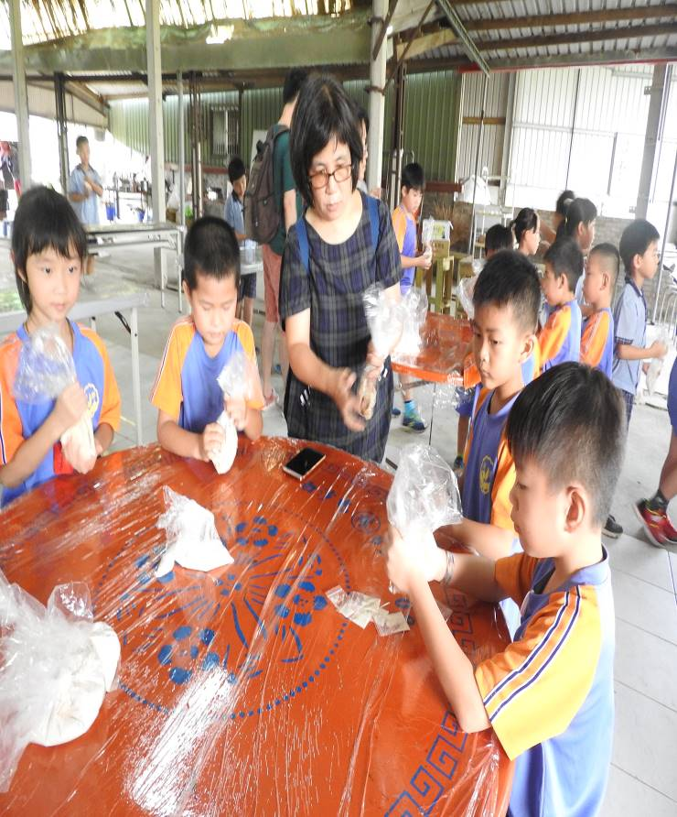 | 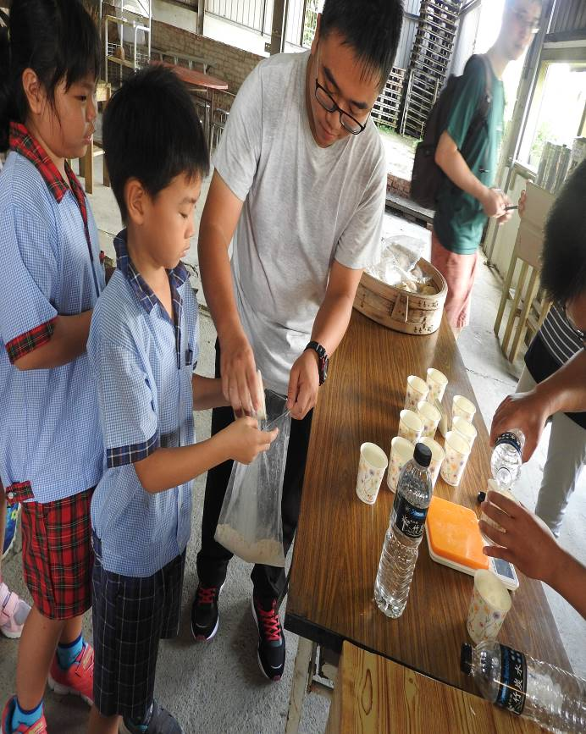
老師！你看我的發酵好了? | 麵粉要加一點水才揉得動啦!

